Samuli Juutinen
Harri Hankonen
Projektiopinnot, Arduino IDE
Jännite / virta mittauksia

Päivämäärä: 14.02.2024

Tarkastanut:

Tietojärjestelmät, TTV23SA
Insinöörikoulutus
Kevät 2024

SISÄLLYS
1 TEHTÄVÄN MÄÄRITTELY 1
2 Jännitemittaus 2
3 Virranmittaus modulit 4
4 HArjouitustyö 5
5 Lisätehtäviä, huomiota 7
LÄHTEET 8
6 Mittauspöytäkirja 1
7 Koodit 1

LIITTEET

TEHTÄVÄN MÄÄRITTELY
Tehtävänä suunnitella ja toteuttaa esimerkiksi akun jännitteen - ja latausvirran mittaus, mittausdata tulostetaan sarjaliikenne monitoriin. Arduinon AD-muunnin kykenee mittaamaan jännitettä 0 – 5v:n väliltä. Käytettävissä Arduino kehitysalusta sekä siihen liitettäviä virranmittaus moduulit, mittaaminen toteutetaan kontrollerin sisäisellä AD-muuntimella.
Mittaussovelluksiin sopivia valmiita anturikortteja on saatavissa esim.
- www.aliexpress.com
- www.banggood.com
- http://www.dx.com

Alla on muutamia erilaisia mittausmoduuleja.

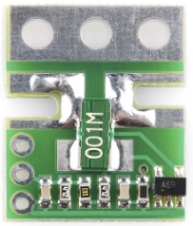
mittausalue: 13,6v / 45A
Mittaus perustuu 1Ohmin vastuksen yli tulevaan jännitehäviöön.

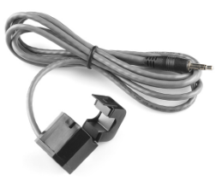

mittausalue: 0 - 30A
Ferriittikela liitetään mitattavan johtimen ympärille. Johtimessa kulkeva virta indusoi magneettikentän kelaan jonka perusteelle saadaan johtimen virta selville.

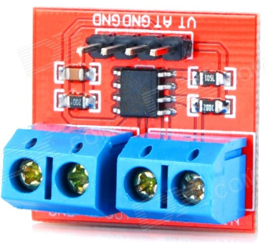
virran ja jännitteen mittaus moduuli
perustuu MAX 471 piirin

Jännitemittaus
Arduino UNO Kehitysalusta sisältää AD-muuntimen, AD-muuntimelle mitattava jännite sovitetaan mittausalueelle 0-5v. Maksimi jännite (5v) on AD-muuntimen referenssijännite. Referenssijännitettä voidaan muuttaa parhaan resoluution aikaan saamiseksi.
Arduino Uno:ssa on 6kpl (A0 … A5) analogista sisääntuloa, AD-muuntimen resoluutio on 10bit:ä. Mitattava jännite-alue on 0 … 17v. näin saadaan tarkkuudeksi 17v / 1024 = 20mV

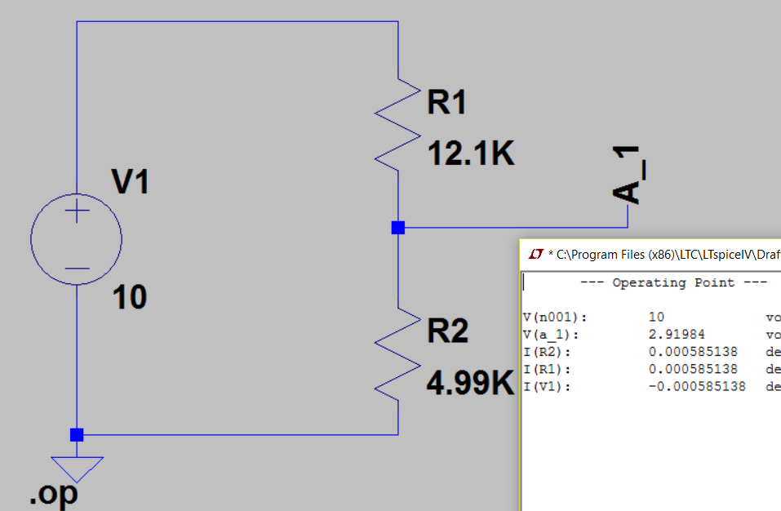
Kuva1: jännitejako

Kuvan1 kytkennällä / vastusarvoilla
Mitattava jännite | Ulostulo
2.0 V | 0.6 V
5.0 V | 1.5 V
10.0 V | 2.9 V
14.0 V | 4.1 V
16.0 V | 4,7 V

Vastusarvot voidaan laskea, kun tiedetään mitattava jännite-alue. Tässä tapauksessa vastusarvot on mitoitettu alueelle 0 … 17.0 V.
R1 = ((R2*Vin) / Vout) * R2
>>> R2 = 5K Ohm. >> R1 = 12K Ohm

Vout (R2 / (R1 * R2)) Vin
Kuvassa 1 kytkentä on simuloitu LTspice ohjelmalla.

Virranmittaus modulit
Virranmittausmoduulit mittaavat pieni ohmisen (n.1.0 Ohmia) vastuksen yli tulevaa jännitehäviötä. Vastusta kutsutaan ”suntti”-vastukseksi, vastusarvot ovat tyypillisesti 0.1 -1.0 Ohmia.
DC-moottori
- Kuorma
Virtalähde
Mittaus

Arduino Uno
Out (analog)
Vcc (+5V)
GND

HArjouitustyö
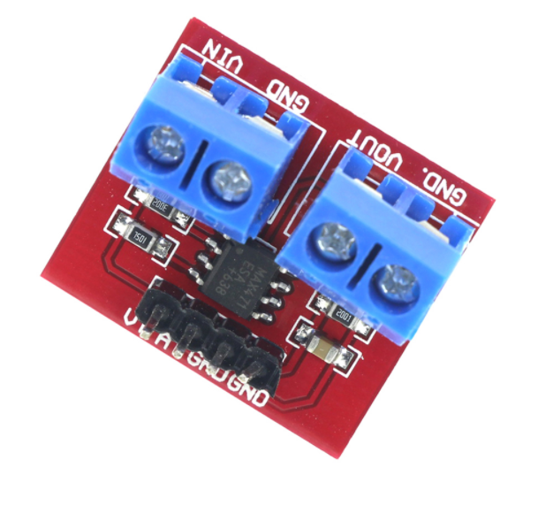
Mittausmoduulin ulostulo on jänniteviesti.
VT: (jännitemittaus), Input 0-25v >> Output: 0-5v
AT: (virranmittaus), Input 0-3A >> Output 0-5v
Arduino IDE:n esimerkki kirjastossa valmiita malliratkaisuja AD-muuntimen käyttöönottoon: File > Examples > 03Analog > AnalogInOutSerial. Lisäksi mittausmoduulin valmistajan sivuilta löytyy esimerkkejä:
youtube: https://www.youtube.com/watch?v=T4yyK0G9Zgg
Projekti: http://henrysbench.capnfatz.com/henrys-bench/arduino-current-measurements/arduino-max471-current-sensor-module-tutorial/
Keskustelupalsta: https://forum.arduino.cc/index.php?topic=470466.0
Toteuta laskukaava joka muuntaa AD-muuntimen 10 bittisen ulostulon, jännite (v) ja virta (mA) arvoiksi. Jännite ja virta tulos ohjataan sarjaliikennemonitoriin, sarjaliikennemonitorin kuva liitetään mittauspöytäkirjaan.

Virta & Jännite mittaus moduulin käyttö
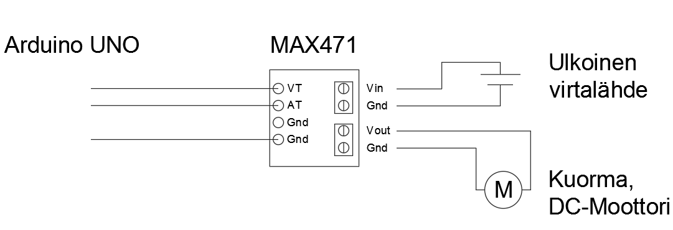
Nimeä Arduinon liityntäpisteet(Koodit)
Ulkoinen jännite säädetään moottorin nimellisjännitteen mukaan.
Tulosta mittaustulokset sarjaliikennemonitoriin ja ota siitä kuvakaappaus mittauspöytäkirjaan. (Mittauspöytäkirja)

Lisätehtäviä, huomiota
Huomioita:
- Ampeeri määrä kasvaa, kun kuormaa kasvatetaan.

LÄHTEET
Jännitteen mittaus sisäisellä AD -muuntimella
https://www.hacktronics.com/Tutorials/arduino-current-sensor.html

Virran mittauskortti
https://www.pololu.com/product/1186

Max471 datalehti
https://pdfserv.maximintegrated.com/en/ds/MAX471-MAX472.pdf

Mittauspöytäkirja

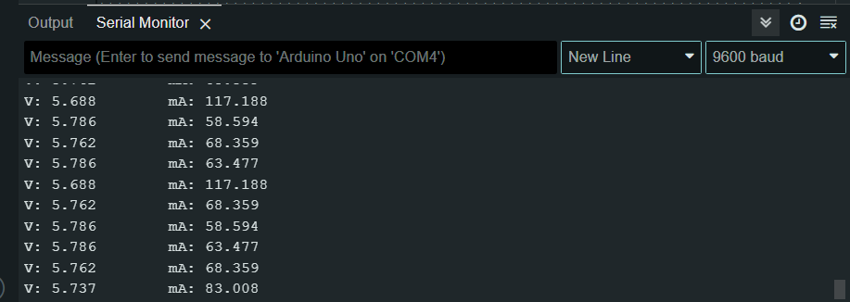
Liite 1

Koodit
/*****************************************************************************
Jännite / virta mittauksia MAX471

Samuli Juutinen TTV23SA
Harri Hankonen TTV23SA
14.02.2024

MAX471 - Virtalähde:
Vin - 6V
GND

MAX471 - DC-moottori:
Vout - DC-Moottori
GND

MAX471 - Arduino uno:
VT - A1(arduino uno)
AT - A0(arduino uno)
GND

******************************************************************************/
// alustetaan pinnit:
#define VT_PIN A1
#define AT_PIN A0

void setup()
{
Serial.begin(9600);

}

void loop()
{
// Luetaan analogi pinnit:
int vt_read = analogRead(VT_PIN);
int at_read = analogRead(AT_PIN);

// Lasketaan jännite:
float voltage = vt_read * (5.0 / 1024.0) * 5.0;
// Lasketaan virta:
float current = (at_read * (5.0 / 1024.0))*1000;
// Lasketaan teho:
float watts = voltage * current;

// Tulostetaan serial monitorille:
Serial.print("V: ");
Serial.print(voltage, 3);
Serial.print("\tmA: ");
Serial.print(current,3);
// Serial.print("\tWatts: ");
// Serial.println(watts,3);
Serial.println();

delay(500);

}

